Муниципальное бюджетное дошкольное образовательное учреждение «Детский сад «Ландыш» с.Абдрахманово»

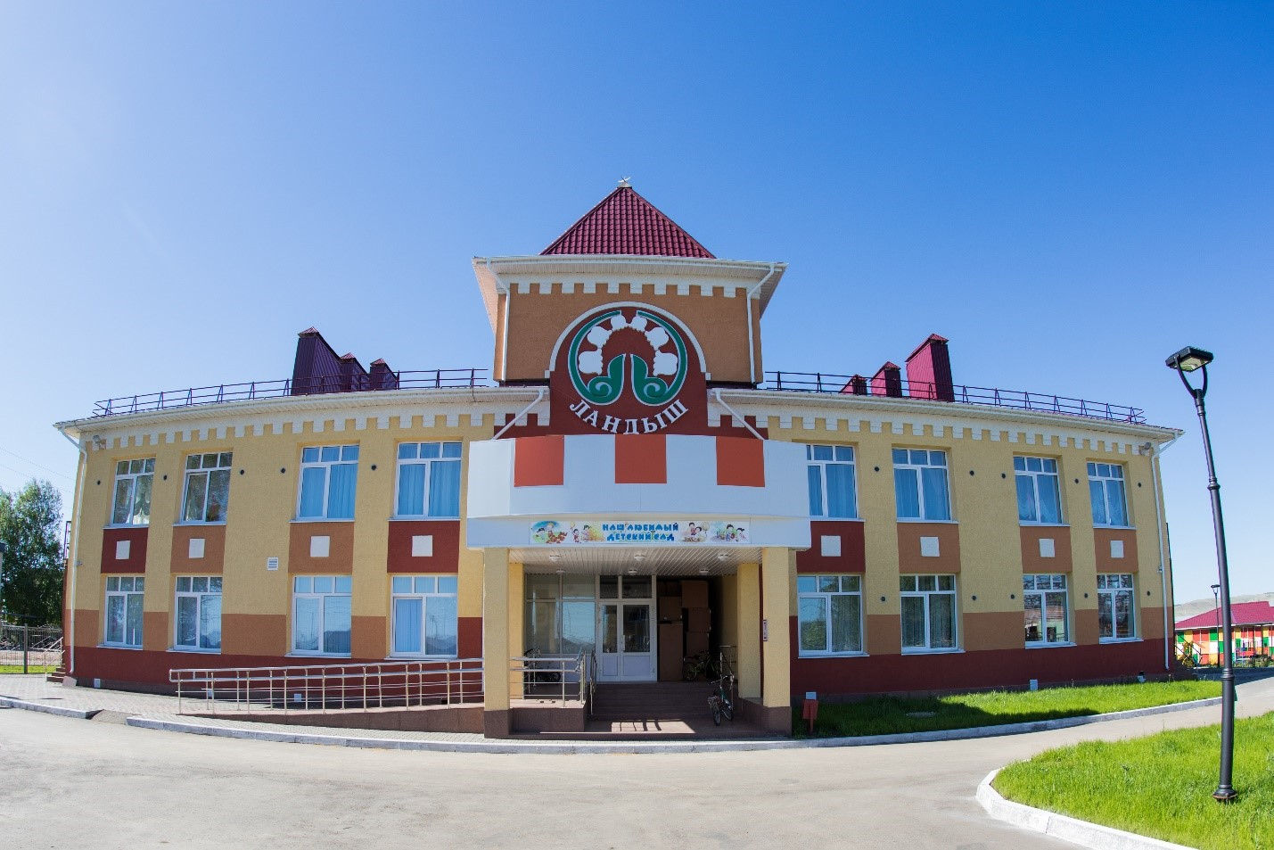

ГОД СОЗДАНИЯ УЧРЕЖДЕНИЯ:
1979 г.
ХРОНОЛОГИЯ СТАНОВЛЕНИЯ УЧРЕЖДЕНИЯ:
В после военные годы садик существовал в здании бараков, которые в последующем были снесены, заведующей была Мингазова Мугульсум Гилязовна с 1970 г.-1979 г.
Основное здание детского сада «Ландыш» было построено в 1979 г., продолжила руководство ДОУ Мингазова Мугульсум Гилязовна с 1979 г.по 1986 г.
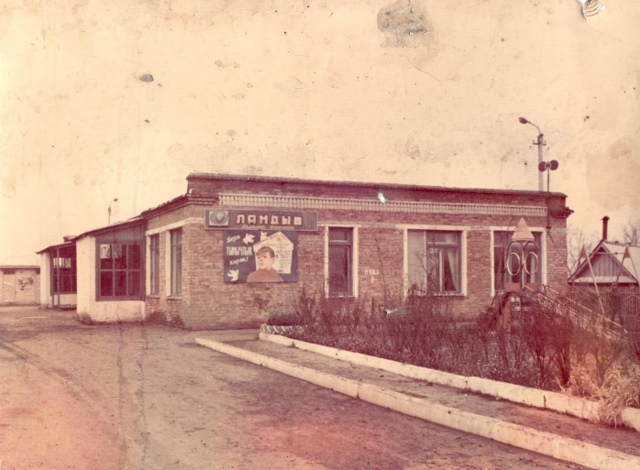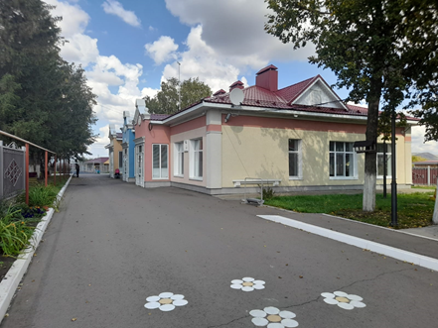
В 2018 году в основном здании ДОУ провели капитальный ремонт, также в 2018 году был построен дополнительный корпус на 60 детей с бассейном (фото№1)
ЗАВЕДУЮЩИЕ дошкольных учреждений
 | ФИО директора (полностью) | Период руководства | Награды, звания
1 | Мингазова Мугульсум Гилязовна | С 1979-1986 | -
 | Мутагирова Гамиля Асхатовна | С 1986-1995 | Почетная грамота МП РСФСР, 1990 г.  Почетная грамота Исполкома АМР, 1992 г.  Почетная грамота УО АМР, 1994 г.
 | Шаймарданова Насима Рашитовна | С 1995-2000 | -
 | Сабирова Кадрия Шайхразиевна | С 2001-2016 | Почетная грамота УО АМР, 2008 г.  Почетная грамота УО АМР, 2015 г.  Почетная грамота СиИК АМР, 2015 г.
 | Максютова Альбина Расимовна | С 2017 -2022 | -
 | Гумерова Лилия Тагировна | С 2022- по сей день | -

ВОСПИТАННИКИ - ИЗВЕСТНЫЕ ЛЮДИ ГОРОДА, РЕСПУБЛИКИ
-Халиков Альфред Фаритович- Главный инженер ООО «МехСервис-НПО»
- Мутагиров Рамиль Шугаепович- ООО «ТМС-Буровой сервис» Первый заместитель исполнительного директора по производству-главный инженер.
ДОСТИЖЕНИЯ УЧРЕЖДЕНИЯ: ЗАСЛУГИ, НАГРАДЫ УЧРЕЖДЕНИЯ, ГОД ПОЛУЧЕНИЯ

- Грамота Министерства народного образования РСФСР коллективу Абдрахмановского сельского дошкольного учреждения, за активное участие в проведении Республиканского смотра-конкурса «Зеленый огонек», 1994 г.
- Грамота Альметьевского районного отдела народного образования и горкома профсоюза работников просвещения за 1 место по итогам социалистического соревнования за лучшую подготовку детских садов к новому 1988-89 учебному году, 1988 г.
- Почетная грамота Альметьевского районного отдела народного образования и горкома профсоюза работников просвещения за 1 место по итогам социалистического соревнования за лучшую подготовку детских садов к новому 1989-90 учебному году, 1989 г.
- Почетная грамота Альметьевского объединенного совета и народных депутатов, администрация района и города коллективу Абдрахмановского детскогосада за большой вклад в развитие татарской национальной культуры и языка, 1994 г.
- Почетная грамота управления образования администрации Альметьевского района и г.Альметьевска и СПП учреждений образования педагогическому коллективу Абдрахмановского ясли-сада, занявшего 3 место в городском смотре-конкурсе «Малыш», 1994 г.
